**Documento de Visão de Projeto**



**purple RAY**

**Histórico de Versões**

|  |  |  |  |  |
| --- | --- | --- | --- | --- |
| **Data** | **Versão** | **Descrição** | **Autor** | **Revisor** |
| 28/06/24 | 1.0 | Modelagem e desenvolvimento | Oséias Gomes | - |

|  |  |
| --- | --- |
| **Cliente** | FATEC - Interno |
| **Documento** | Documento de Visão de Projeto: purple RAY |
| **Data** | 05 de março de 2011 |
| **Autor** | **Oséias Gomes**  oseias.gomes@fatec.sp.gov.br |

**Página de Assinaturas**

|  |  |  |
| --- | --- | --- |
| Revisado e Aprovado por: |  |  |
|  |  | 27/11/10 |

**Índice**

1. Objetivo 5

1.1. Escopo 5

1.2. Referências 5

2. Necessidades de Negócio 5

3. Objetivo do Projeto 5

4. Declaração Preliminar de Escopo 6

4.1. Descrição 6

4.2. Produtos a serem entregues 6

4.3. Requisitos 6

4.3.1. Requisitos Funcionais 6

4.3.2. Requisitos Não Funcionais 6

4.3.3. Regras de Negócio 7

5. Premissas 7

6. Influência das Partes Interessadas 8

7. Representação Arquitetural 8

7.1. Restrições Arquiteturais 9

7.2. Objetivos e Restrições Arquiteturais 9

8. Visão de Use Case 9

8.1. Diagrama de Caso de Uso de análise. 10

9. Visão de Dados 10

10. Tamanho e Performance 12

11. Qualidade 12

12. Cronograma Macro. 13

13. Referências 14

Objetivo

O projeto é um e-commerce de venda de discos de vinil e CDs, surgido devido à alta procura por mídias físicas e o retorno da era retrô.

Este documento visa documentar as necessidades de negócios, a justificativa do projeto e o entendimento atual das necessidades do cliente. Descreve resumidamente o novo produto, serviço ou resultado que deve satisfazer esses requisitos. Tem o objetivo de alinhar as expectativas dos interessados e formalizar o início do projeto.

* 1. Escopo

O escopo deste projeto visa atender a um nicho específico de mercado, composto por colecionadores e entusiastas de discos de vinil, oferecendo um catálogo diversificado e de alta qualidade.

Expansão do mercado-alvo e aumento das vendas, fortalecimento da marca e fidelização de clientes, criação de uma comunidade engajada em torno da plataforma.

* 1. Referências

Para a construção do projeto purple RAY, utilizamos diversas referências fundamentais que guiam o desenvolvimento e garantem a qualidade e coerência do produto final. Entre estas referências, destacamos:

* Documento de Requisitos: Define detalhadamente as funcionalidades e características essenciais que o sistema deve possuir para atender às necessidades do cliente.
* Diagrama de Entidade-Relacionamento (ER): Representa visualmente os dados do sistema e suas inter-relações, facilitando o entendimento e a modelagem do banco de dados.
* Diagrama de Atividades: Ilustra o fluxo de atividades e processos dentro do sistema, ajudando a identificar pontos críticos e otimizar operações.
* Diagramas de Caso de Uso: Descrevem as interações entre os usuários e o sistema, permitindo uma visão clara das funcionalidades esperadas e dos requisitos do usuário.
* Reuniões Semanais para Alinhamento do Projeto: Sessões periódicas de discussão e alinhamento com a equipe e stakeholders, garantindo que todos estejam na mesma página e que o projeto esteja progredindo conforme planejado.

Essas referências são essenciais para o sucesso do projeto, proporcionando uma base sólida para o desenvolvimento e assegurando que as expectativas dos interessados sejam continuamente atendidas.

Necessidades de Negócio

O projeto purple RAY visa atender à demanda por mídias físicas como discos de vinil e CDs, oferecendo uma plataforma de e-commerce especializada. Em um contexto dominado pelo streaming, há um público significativo que valoriza a experiência tangível e a qualidade sonora das mídias físicas. A plataforma não apenas venderá produtos, mas também criará uma experiência única com um catálogo curado, lançamentos exclusivos, e uma interface intuitiva. Além de atender consumidores, o projeto apoia artistas independentes, promove a cultura do colecionismo e busca revitalizar o mercado de música física.

Objetivo do Projeto

Desenvolver uma plataforma para soluções web:

* Montagem de um e-commerce para venda de discos de vinil e CDs.
* Integração com API de Inteligência Artificial para facilitar a busca de itens.
* Análise das capacidades e competências técnicas dos envolvidos na execução do projeto.
* Implementação de um sistema de pagamento seguro e eficiente.
* Desenvolvimento de uma interface amigável e responsiva para os usuários.
* Integração com plataformas de mídia social para promoção e interação com os clientes.

Declaração Preliminar de Escopo

Esta seção descreve, em alto nível, o escopo do projeto. Os requisitos serão melhor detalhados nos documentos de Requisitos.

* 1. Descrição

No universo do Purple RAY, cada clique revela uma coleção selecionada de vinis raros e clássicos, guiando os amantes da música por uma jornada digital envolvente. Com um design intuitivo e funcionalidades robustas para clientes e funcionários, o Purple RAY não apenas facilita compras, mas também celebra a arte e a história dos vinis, promovendo uma experiência única de e-commerce.

* 1. Produtos a serem entregues

Os seguintes itens são considerados produtos do projeto, na sua etapa 1.

* Módulo de venda, etapa 1, implementado de acordo com a especificação feita na fase de análise.

(Código objeto e código fonte).

* Scripts de criação de banco de dados da aplicação.
* Documentos de especificação do sistema, diagramas de caso de uso, diagramas de atividades e o diagrama entidade relacionamento.
  1. Requisitos

Os requisitos estabelecidos nessa sessão serão descritos em alto nível e depois detalhados em outro documento.

* + 1. Requisitos Funcionais

O sistema deve manter um cadastro único para livros.

O sistema deve possibilitar que livros sejam inativados.

O sistema deve inativar livros sem estoque e que não possuem venda com valor inferior a parâmetro predefinido no sistema.

O sistema deve possibilitar a alteração de dados cadastrais de clientes.

O sistema deve possibilitar que clientes sejam inativados.

O sistema deve possibilitar que um cliente seja consultado com base em um filtro definido pelo usuário. Todos os campos utilizados para identificação do cliente podem ser utilizados como filtro, tanto de forma combinada como de forma isolada.

O sistema deve calcular o frete da compra com base nos itens selecionados e o endereço apontado pelo cliente.

O cliente pode selecionar qualquer endereço de entrega previamente cadastrado em seu perfil ou um novo endereço de entrega pode ser cadastrado. Caso um novo endereço de entrega seja inserido, deve-se dar a possibilidade que o mesmo seja incorporado ao perfil do cliente.

* + 1. Requisitos Não Funcionais

Toda consulta de usuário deve ter resposta em no máximo 1 segundo.

Para toda operação de escrita (Inserção ou Alteração) deve ser registrado data, hora, usuário responsável, além de manter os dados alterados.

Todo livro cadastrado deve receber um código único no sistema.

Deve haver um script de implantação do sistema que insere todos registros de tabelas de domínio necessárias por ex: grupo de precificação, autor, editora, fornecedor, etc...

A senha cadastrada pelo usuário deve ser composta de pelo menos 8 caracteres, ter letras maiúsculas e minúsculas além de conter caracteres especiais.

O usuário obrigatoriamente deve digitar duas vezes a mesma senha no momento do registro da mesma.

A senha deve ser criptografada

O sistema deve possibilitar que endereços de entrega ou cobrança possam ser alterados ou adicionados de forma simples sem a necessidade da edição dos demais dados cadastrais.

Todo cliente cadastrado deve receber um código único no sistema.

Deve ser apresentado na listagem de itens do carrinho os produtos removidos por atingirem o prazo determinado para finalização da compra (apresentar o tempo conforme parâmetro do sistema). Assim a opção comprar deve ser desabilitada e os itens deverão ser adicionados novamente no carrinho.

* + 1. Regras de Negócio

Para todo livro cadastrado é obrigatório o cadastro dos seguintes dados: autor, categoria, ano, título, editora, edição, ISBN, número de páginas, sinopse, dimensões (Altura, largura, peso e profundidade), grupo de precificação e código de barras.

Um livro pode estar associado com mais de uma categoria.

Todo livro após cadastrado deverá ser associado a um grupo de precificação onde o valor deverá ter como base a margem de lucro parametrizado para o grupo definido no cadastro do livro.

Um livro somente pode ter seu valor alterado se estiver dentro da margem de lucro definida pelo critério de grupo de precificação. Para um livro ter seu valor alterado para baixo da margem de lucro definida pelo grupo de precificação é necessária uma autorização de um gerente de vendas.

Todo livro que for inativado manualmente deve ter uma justificativa e uma categoria de inativação associada.

Todo cadastro de livro inativado de forma automática deve ser categorizado como FORA DE MERCADO.

Todo livro que for ativado deve ter uma justificativa e uma categoria de ativação associada.

Para todo cliente cadastrado é obrigatório o registro de ao menos um endereço de cobrança.

Para todo cliente cadastrado é obrigatório o registro de ao menos um endereço de entrega.

Todo cadastro de endereços associados a clientes deve ser composto dos seguintes dados: Tipo de residência (Casa, Apartamento, etc), Tipo Logradouro, Logradouro, Número, Bairro, CEP, Cidade, Estado e País. Todos os campos anteriores são de preenchimento obrigatório. Opcionalmente pode ser preenchido um campo de observações.

Todo cartão de crédito associado a um cliente deverá ser composto pelos seguintes campos: Nº do Cartão, Nome impresso no Cartão, Bandeira do Cartão e Código de Segurança.

Todo cartão de crédito associado a um cliente deverá ser de alguma bandeira registrada no sistema.

Para todo cliente cadastrado é obrigatório o cadastro dos seguintes dados: Gênero, Nome, Data de Nascimento, CPF, Telefone (deve ser composto pelo tipo, DDD e número), e-mail, senha, endereço residencial.

O cliente deve receber um raking numérico com base no seu perfil de compra

Somente deve-se dar baixa no estoque de itens cuja a compra tenha sido efetivada, isso significa que o status não é mais EM PROCESSAMENTO. Todo item que faça parte de uma compra não aprovada deve ser desbloqueado e mantido em estoque.

Não deve ser permitido adicionar um item no carrinho de compra que não esteja disponível em estoque. Também deve ser validado a quantidade do item adicionado ao carrinho para que não seja adicionado mais itens do que o disponível em estoque.

Premissas

* O projeto será orientado pelo professor Rodrigo Rocha.
* O projeto terá a carga horária de 4 horas.

Influência das Partes Interessadas

* Rodrigo Rocha: orientador do projeto. Interessado em mitigar erros no processo de construção do processo. Assim como, acompanhar a tendência dos seus concorrentes.
* Oséias Gomes: analista de sistemas, responsável pelo desenvolvimento da solução, construção das documentações, análises de requisitos e funcionalidades. Assim como o responsável pela construção dos testes de funcionalidades dos testes.

Representação Arquitetural

Os sistemas serão desenvolvidos tendo como base a arquitetura ilustrada na Figura 1. Toda a arquitetura será baseada nos padrões de projetos MVC.

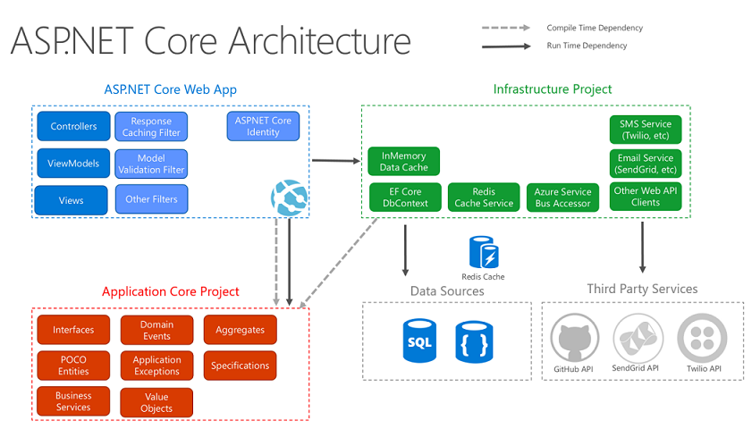

**Figura 1 - Modelo Arquitetural APS.NET**

A BLL camada de Regras e Lógicas do Negócio é onde reside toda a lógica de negócios do sistema. Ela é responsável por processar os dados conforme as regras específicas da aplicação, garantindo que todas as operações respeitem as regras de negócios estabelecidas. A BLL atua como um intermediário entre a camada de apresentação e a camada de acesso a dados, coordenando as interações entre elas.

A camada de Acesso ao Banco de Dados gerencia a comunicação com a base de dados. Esta camada é responsável por executar operações de leitura, escrita, atualização e exclusão de dados no banco. Ela encapsula a complexidade das operações de banco de dados e fornece uma interface simplificada para a BLL, assegurando que as interações com os dados sejam eficientes e seguras.

A camada de Transferência de Dados é usada para transportar dados entre as camadas do sistema, especialmente entre a BLL e a camada de apresentação. Os objetos DTO são simples, contendo apenas propriedades para armazenar dados sem qualquer lógica adicional. Eles são essenciais para separar as camadas e facilitar a transferência de informações de forma estruturada.

A camada de Classes para Apresentação de Dados na Interface de Usuário contém classes que formatam e preparam os dados para exibição na interface de usuário. Essas classes são responsáveis por transformar os dados dos DTOs em uma forma que possa ser facilmente utilizada pelas Views, ajudando a organizar e estruturar a apresentação dos dados.

A camada Responsável pelas Entidades do Negócio define as estruturas de dados que representam os conceitos principais do domínio de negócios. As entidades de negócio encapsulam os atributos e comportamentos dos dados que compõem o sistema, e são usadas pelas outras camadas para realizar operações que envolvem lógica de negócios e manipulação de dados.

A camada de Interface de Usuário é responsável por renderizar a interface que o usuário interage. As Views apresentam os dados ao usuário e recebem a entrada de dados, que são então passados para o Controller. Esta camada foca na experiência do usuário, assegurando que a interação seja intuitiva e eficiente.

A camada Responsável por Direcionar as Requisições atua como um intermediário entre as Views e a BLL. Os Controllers recebem as requisições dos usuários, processam estas requisições, interagem com a BLL para executar a lógica de negócios necessária e determinam qual View deve ser renderizada em resposta. Eles coordenam o fluxo de dados e a interação entre as diferentes camadas do sistema.

* 1. Restrições Arquiteturais
* Utilização do 5.0 .NET Framework
* Utilização do servidor IIS (Internet Information Services);
* Utilização do jQuery Ajax para desenvolvimento de chamadas diretas pelo Frontend;
* Utilização do ASP.NET Core para desenvolvimento da camada de negócio e controle de transações;
* Utilização do SGBD SQL Server.
  1. Objetivos e Restrições arquiteturais

Considerando premissas definidas para os Sistemas purple RAY pode-se citar as seguintes restrições:

* Utilização da Linguagem C#
* Considerar a utilização de software Livre, quando possível
* O Sistema de Gerenciamento de Banco de Dados a ser considerado em implementações de âmbito corporativo será o SQL Server.

1. Visão de Use Case

Esta seção apresenta os casos de uso arquitetural mente significativos, que foram selecionados considerando-se o pacote do Modelo de Casos de Uso que representa o sistema purple RAY.

A classificação dos casos de uso, em termos de significância, foi realizada com base na observação de pelo menos um dos seguintes critérios:

* Casos de uso caso de uso de análise.
  1. Diagrama de Caso de Uso de análise.

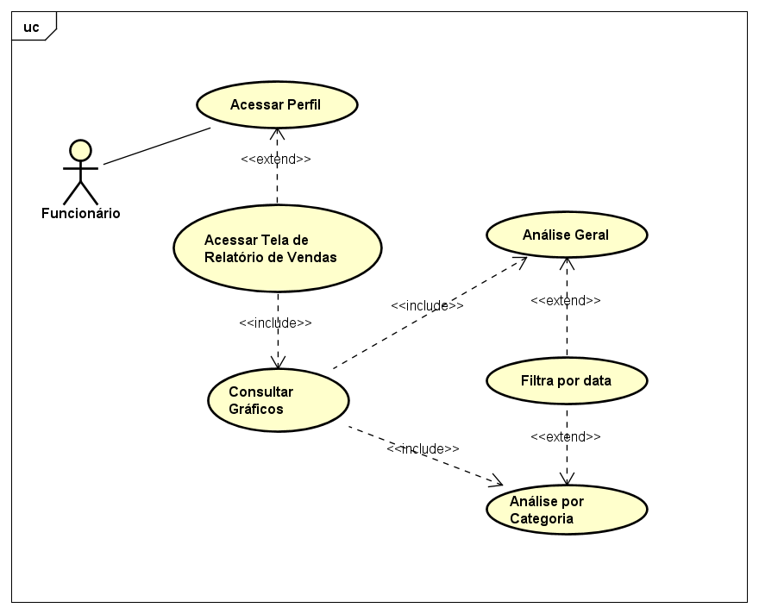

Figura 4.1 Diagrama de Caso de Uso de Análise.

1. Diagramas de atividades

Esta visão apresenta os diagramas de atividades presentes na construção do projeto.

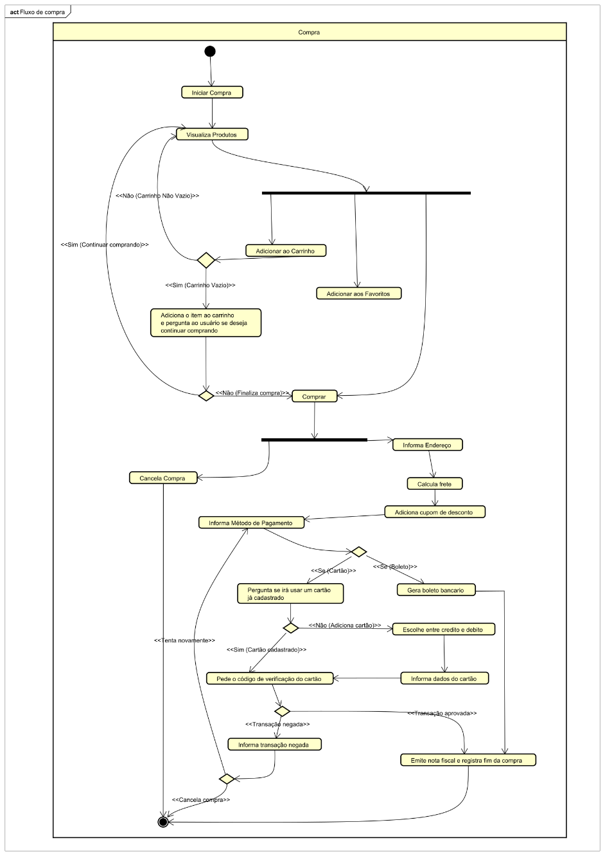

Figura 5.1 Diagrama de atividades compra.

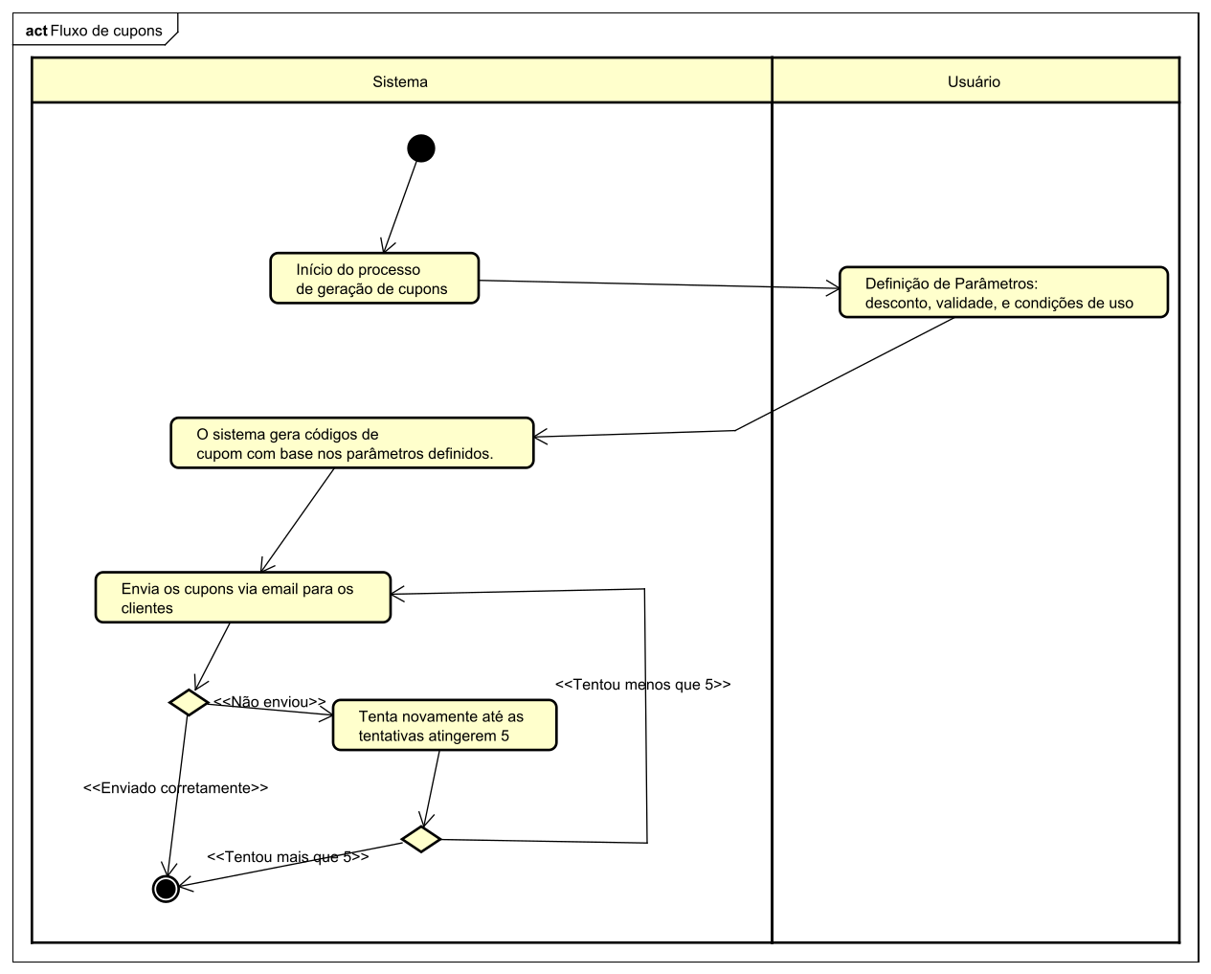

Figura 5.2 Diagrama de atividades, geração de cupons.

1. Visão de Dados

O mecanismo de persistência utilizado no sistema purple RAY utiliza-se o banco de dados Relacional SQL. O controle de transações adotado é a construção e consulta direta de SQL, sem necessidade do uso de um framework.

As figuras 1 e 2, apresentam a visão física da base de dados do purple RAY.

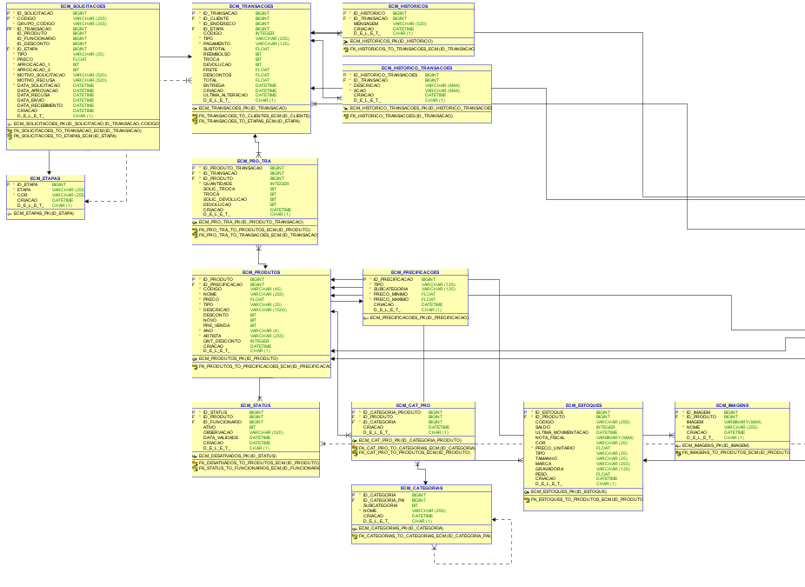

Figura 1 – Modelo Relacional Parte 1

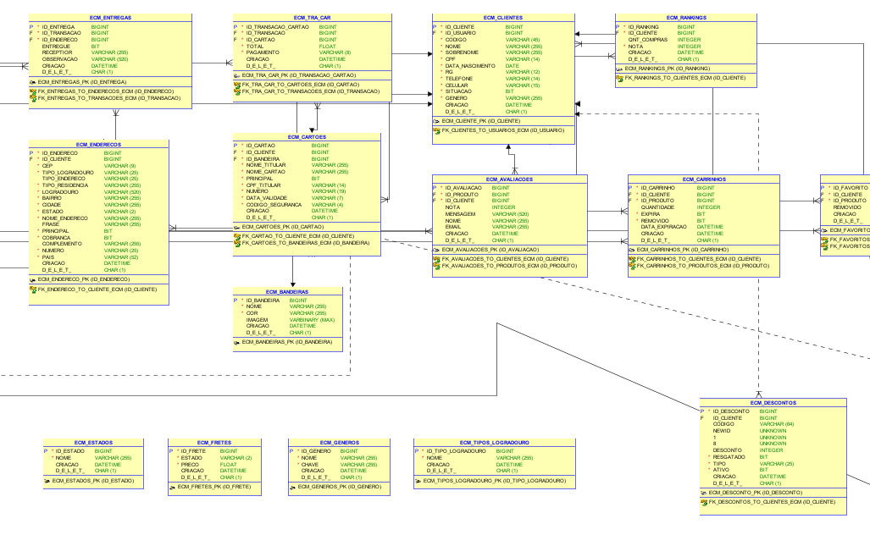

Figura 2 – Modelo Relacional Parte 2

1. Tamanho e Performance

O sistema purple RAY está projetado para operar sem enfrentar picos de estresse significativos. Essa característica permite que a plataforma mantenha uma performance moderada, não exigindo recursos de alta capacidade. Em vez disso, o sistema pode funcionar de maneira eficiente utilizando recursos intermediários. Essa abordagem equilibrada assegura que o desempenho do sistema seja consistente e adequado às demandas esperadas, sem a necessidade de investir em infraestrutura robusta e cara, proporcionando uma solução eficaz e econômica para o e-commerce de mídias físicas, como discos e CDs.

1. Qualidade

O sistema Purple RAY é uma plataforma de e-commerce que gerencia transações financeiras ao longo de todo o seu ciclo de vida. Devido à natureza sensível dessas transações, é crucial que o design do sistema seja meticuloso e atento aos fatores de segurança.

Garantir a segurança é essencial para evitar prejuízos tanto para os proprietários da plataforma quanto para os clientes. Isso envolve a implementação de diversas medidas de proteção, como criptografia de dados, autenticação robusta de usuários, e a adoção de práticas recomendadas para a prevenção de fraudes.

Além disso, a adesão rigorosa às regras de negócio é fundamental para que a construção do sistema seja o mais fiel possível às necessidades do mercado e dos usuários. Isso inclui garantir que todas as funcionalidades previstas estejam em conformidade com os requisitos regulamentares e com as melhores práticas do setor.

A combinação de um design atento à segurança e a observância das regras de negócio resulta em um sistema confiável, eficiente e seguro, proporcionando uma experiência positiva para todos os envolvidos e protegendo os interesses financeiros de clientes e proprietários da plataforma.

1. Cronograma Macro.

* Definições de projeto: 27 de fevereiro de 2024
* Definição dos fluxos de compra e venda: 5 de março de 2024
* Apresentação das telas do sistema fase 1: 19 de março de 2024
* Implementação do CRUD de cliente: 26 de março de 2024
* Testes automatizados fase 1: 9 de abril de 2024
* Testes automatizados do processo de compra fase 2: 24 de abril de 2024
* Finalização do processo de venda, com testes automatizados: 15 de maio de 2024

1. Referências

Unified Modeling Language: <http://www.omg.org/technology/documents/formal/uml.htm>

RUP. Rational Unified Process.